**Contenu**

1 Introduction 2

2 Qu'est-ce que l'assainissement environnemental ? 2

2 Importance de l'assainissement environnemental 3

3 Cadre du projet 5

4 Ressources supplémentaires 6

5 Références 7

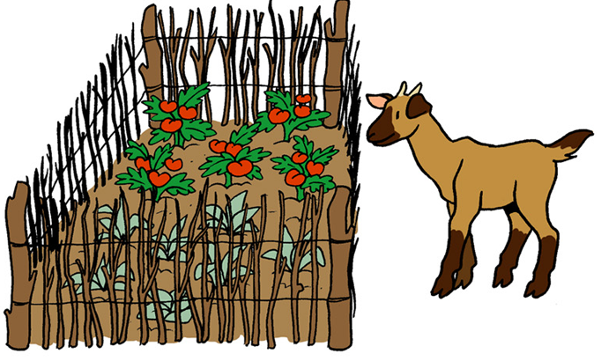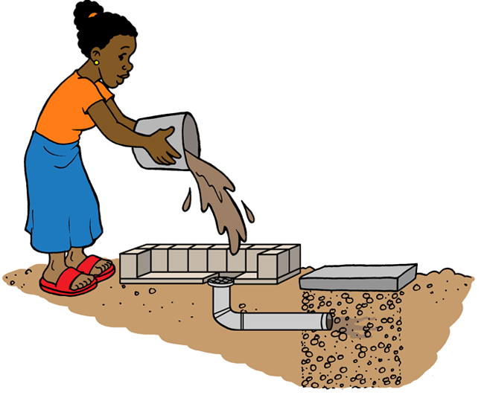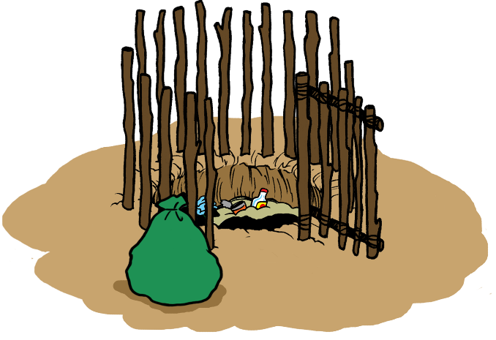

# 1 Introduction

CAWST se concentre sur la planification, l'élaboration et la mise en œuvre de projets d'assainissement environnemental sur site pour les communautés à faible revenu et sans réseau. Pour de telles communautés, un assainissement domestique ou décentralisé est une solution hygiénique et bon marché.

Le public cible des ressources pédagogiques et ateliers de formation de CAWST sur l'assainissement environnemental sont des individus et des organisations qui :

* Travaillent dans le domaine de l'hygiène, l'eau et l’assainissement (WASH), dans le développement communautaire ou pour des projets de santé cherchant des solutions d’assainissement environnemental.
* Sont des chefs de projet ou des ingénieurs responsables d'organiser des projets et de prendre des décisions.
* Sont des promoteurs ou travailleurs de la santé communautaire pouvant être impliqués dans certains aspects de la mise en œuvre de l'assainissement environnemental, et peuvent éduquer les utilisateurs et/ou leur rendre des visites de suivi

Les ressources pédagogiques libres et le calendrier des ateliers internationaux de formation de CAWST sur trouvent sur [www.cawst.org](http://www.cawst.org)

Ce résumé technique définit les différents aspects de l'assainissement environnemental et présente l'important de l'assainissement environnemental dans l'obtention de bénéfices environnementaux, sociaux, économiques, et en termes de santé publique. De même, il explique comment mettre en œuvre des projets d'assainissement environnemental à faible coût dans des pays en développement au moyen d'un cadre de projet qui garantit que celui-ci sera réussi et durable.

# 2 Qu'est-ce que l'assainissement environnemental ?

il n'existe pas de définition universelle de l'assainissement et de l'assainissement environnemental. De nombreux termes et définitions différents sont utilisés, en fonction de la culture, du lieu, de l'organisation, et du type de travail. Les définitions suivantes sont couramment employés dans les secteurs du développement international et de l'eau, l'hygiène et l'assainissement (WASH).

L'assainissement peut être défini comme les "conditions conduisant à une bonne santé humaine", but désigne aussi plus spécifiquement la gestion des déjections humaines (fèces et urine). Le principal objectif de la gestion des déjections est de protéger et promouvoir la santé humaine en créant un environnement propre et en brisant le cycle de la maladie (SuSanA, pas de date).

L'assainissement environnemental est une définition plus vaste de l'assainissement et tente d'inclure tous les aspects qui peuvent affecter la santé et le bien-être humains. Il comprend habituellement les aspects suivants :

* Gestion des déjections humaines et animales
* Gestion des eaux usées domestiques
* Drainage des eaux pluviales
* Gestion des déchets solides
* Contrôle des vecteurs

De même, l'eau de boisson est parfois incluse dans la définition, car un assainissement environnemental durable ne peut être planifié et mis en œuvre sans tenir compte de l'approvisionnement en eau (Schertenleib *et al*., 2005).

Les différents aspects de l'assainissement environnemental sont interconnectés et requièrent une vision plus large de la communauté entière. La planification et les actions pour améliorer l'assainissement environnemental doivent être envisagées de manière holistique, de sorte que les améliorations de l'un des aspects ne soient pas sapées par l'oubli d'un autre, et pour éviter le problème du transport vers un autre endroit (ex : collecter les déchets solides dans une communauté, puis les déverser dans des canaux de drainage des eaux de pluie, ce qui peut entrainer des inondations)

# 2 Importance de l'assainissement environnemental

La santé peut être compromise lorsque des agents pathogènes —des micro-organismes provoquant des maladies, comme les bactéries, virus, protozoaires et helminthes— sont transmis en raison de mauvaises pratiques d'assainissement environnemental. Comme le montre le tableau suivant, il y a des nombreuses maladies liées à un mauvais assainissement environnemental.

**Quelques maladies associées à un mauvais assainissement environnemental**

| **Maladies potentielles** | **Comment nous tombons malade** | **Comment cesser d’être malade** |
| --- | --- | --- |
| Diarrhée, choléra, typhoïde, shigellose, hépatites A et E, dysenterie amibienne, cryptosporidiose, giardiase, ver de Guinée. | Les agents pathogènes fécaux dans l'eau et les aliments sont ingérés ou transmis par contact d'une personne à une autre | * Utiliser l'assainissement pour empêcher les excréments de contaminer les sources d'eau et les aliments * Traiter l'eau pour la rendre salubre * Se laver les mains après avoir déféqué et avant de toucher la nourriture |
| Schistosomiase, distomatose | Les agents pathogènes fécaux dans l'eau passent par la peau | * Utiliser l'assainissement pour empêcher les excréments de contaminer les sources d'eau * Ne pas se baigner dans l’eau dont la contamination est connue. |
| Ascaridiase, infection par un ankylostome | Les agents pathogènes fécaux dans le sol sont ingérés ou passent par la peau | * Utiliser l'assainissement pour empêcher les excréments de contaminer les sols * Nettoyer les aliments avec de l'eau salubre avant de les manger * Se laver les mains après avoir touché le sol (notamment pour les enfants jouant à l'extérieur) * Porter des chaussures de protection |
| Trachome, gale | Les agents pathogènes entrent en contact avec la peau ou les yeux | * Fournir assez d’eau pour l’hygiène de base * Améliorer les pratiques d’hygiène |
| Malaria, dengue, fièvre jaune, filariose, onchocercose, maladie du sommeil | Les agents pathogènes sont transmis par des insectes qui se reproduisent ou vivent dans l’eau, comme les moustiques | * Gérer les eaux usées domestiques et les eaux pluviales pour empêcher les insectes de se reproduire dans de l'eau stagnante * Utiliser des pesticides pour contrôler les populations d'insectes * Empêcher les insectes de piquer en utilisant des moustiquaires et en portant des vêtements longs |
| Leishmaniose | Les agents pathogènes sont transmis par des insectes qui se reproduisent ou vivent dans les excréments animaux, les nids de rongeurs, les déchets, les maisons en boue séchée et les buissons | * Réduire la reproduction et les zones de repos des insectes par le contrôle des rongeurs, la gestion des déjections animales, des déchets solides, des eaux usées domestiques, et des eaux de pluie * Utiliser des pesticides pour contrôler les populations d'insectes * Empêcher les insectes de piquer en utilisant des moustiquaires et en portant des vêtements longs |
| Typhoïde, peste bubonique, hantavirus, leptospirose | Les agents pathogènes sont transmis par les rongeurs par :   * Contamination directe par la saleté et les fèces qu’ils transportent * Morsures ou griffures * Les puces qu'ils transportent * Urines et matières fécales | * Gérer les déchets solides pour réduire les sources de nourriture qui attirent les rongeurs * Utiliser des lieux de conservation des aliments à l'épreuve des rongeurs * Concevoir des bâtiments à l’épreuve des rongeurs * Faire fuir les rongeurs avec des chats et des chiens * Utiliser des raticides et des pièges pour réduire les populations de rongeurs |

De toutes les maladies liées à l'assainissement environnemental, la diarrhée est la principale cause de mort et de maladie, surtout parmi les enfants. On estime que 2000 enfants de moins de cinq ans meurent chaque jour à travers le monde de maladies diarrhéiques, dont 1800 sont liées à l'eau, à l'assainissement et à l'hygiène (UNICEF Canada, 2013). Pour chaque enfant qui meurt de diarrhée, de très nombreux autres souffrent d’une mauvaise santé et manquent des possibilités d’éducation, entrainant la pauvreté à l’âge adulte.

En conséquence, la première priorité du secteur WASH est de réduire l'incidence des maladies diarrhéiques. Établir l'impact relatif (et donc l'importance relative) des différentes interventions d'assainissement environnemental est difficile. Cependant il est généralement admis que pour réduire les risques de maladies diarrhéiques, la priorité doit être donnée au trois interventions suivantes, qui stoppent la transmission des agents pathogènes des excréments (Peal *et al*., 2010).

* Utiliser l'assainissement pour empêcher les excréments de contaminer les sources d'eau et les aliments
* Traiter l'eau pour la rendre salubre
* Se laver les mains après avoir déféqué et avant de toucher la nourriture

Cependant, d'autres pratiques d'assainissement environnemental (comme d'éliminer correctement les déchets, d'éviter les piqures de moustiques, et de réduire les populations de rongeurs) sont également importantes. Le "classement" des risques peut varier d'une communauté à l'autre. Par exemple, les risques liés à un mauvais contrôle des insectes peut être supérieur dans certaines communautés aux risques associés à une mauvaise qualité de l'eau dans les foyers (Peal *et al*., 2010).

Il y a très peu d'études sur le classement des différentes risques d'assainissement environnemental, notamment parce qu'il est spécifique aux circonstances locales. De possible sources d'information sur les maladies locales sont les cliniques médicales et les conversations avec les membres de la communauté. Il y a beaucoup de noms locaux différents pour diverses maladies, il est donc important de déterminer leur appellation dans votre communauté.

# 3 Cadre du projet

Il y a beaucoup d'approches ou méthodes de mise en œuvre d'un projet d'assainissement environnemental. Comment choisir ? Qu'est-ce qui garantira le succès et la durabilité de votre projet ? Quelle que soit l'approche retenue, les cinq éléments du cadre du projet suivants doivent être étudiés :

1. **Créer la demande** – Plusieurs projets ont échoué car ils se fondaient sur l'offre. Par exemple, les gens n'utiliseront que les latrines qu'ils veulent vraiment utiliser (axé sur la demande). La demande en systèmes durables n'est créée que lorsque les personnes ont la motivation, l'opportunité et la capacité à investir dans l'assainissement environnemental qui répond à leurs besoins et leurs aspirations.
2. **Fournir des produits et des services** – Les foyers ont besoin du "matériel" d'assainissement comme de services de soutien, pour garantir une utilisation correcte et régulière sur le long terme. Par exemple, des latrines ne sont pas une ressource passive ; elles requièrent une gestion et un entretien permanents de la part des utilisateurs. En conséquence, comme pour les téléphones portables, un service après-vente est essentiel à l'utilisation durable des latrines.
3. **Contrôler pour améliorer** – Le contrôle aide à créer une boucle de retour pour faire des améliorations dynamiques à un projet. C’est particulièrement important pour mesurer l’impact et la réussite d’un programme, notamment si l’organisation souhaite élargir ses activités.
4. **Construire la capacité humaine** – Le développement des compétences et connaissances des individus fait partie du développement de la capacité nécessaire à la mise en œuvre L'objectif final de l'assainissement environnemental doit être de construire la capacité locale à répondre aux besoins des populations locales.
5. **Financement du programme** – Les exécutants ont besoin d’un financement adéquat, régulier et à long terme pour garantir que les activités de leur projet sont mises en œuvre sans interruption. Il est essentiel de déterminer les coûts en capital et permanents de l'assainissement environnemental, et qui va les prendre en charge.

Ces cinq éléments de cadre de projet peuvent être déterminés au moyen de différentes approches adaptées au contexte local, et atteindre les objectifs spécifiques du projet. Parmi les approches populaires, on trouve l'Assainissement environnement urbain piloté par la communauté (CLUES), l'Assainissement total piloté par la communauté (ATPC), l'Assainissement total piloté par l'école (ATPE), la communication sur le changement de comportement, le marketing de l'assainissement, et les Groupes d'utilisateurs d'eau et d'assainissement.

Différentes approches peuvent être combinées pour s'assurer que les cinq éléments du cadre du projet sont traités. Par exemple, l'ATPC peut être utilisé pour lancer une communauté et créer une demande envers des latrines. Mais l'ATPC seul n'aidera pas la communauté à avoir accès à des produits et services d'assainissement (comme la vidange des latrines). Pour traiter cet élément, vous pouvez choisir d'utiliser également une approche soutenant les petites entreprises d'assainissement (comme des maçons et des vidangeurs de latrines).

Les matériels de CAWST sur les approches de mise en œuvre peuvent vous aider à comprendre beaucoup des méthodes couramment utilisées dans les projets d'assainissement environnemental. Cela vous aidera à déterminer quelles approches utiliser pour votre projet, quel(s) élément(s) du cadre de projet chaque approche permettra de traiter, et comment différentes approches peuvent fonctionner ensemble.

# 4 Ressources supplémentaires

Ressources de CAWST sur l'assainissement à faible coût. Disponible sur : [www.cawst.org/resources](http://www.cawst.org/resources)

* CAWST propose des contenu pédagogiques et des ressources de formation gratuites et libres sur une gamme variée de sujets d'assainissement, dont l'assainissement environnemental, la gestion des eaux usées domestiques, la gestion des déchets solides, la gestion de l'hygiène menstruelle, la gestion des déjections animales, le contrôle des vecteurs, la chaine de l'assainissement, les technologies de latrines, la construction de latrines et la mise en œuvre de projets de latrines.

Eawag : Institut de recherche de l'eau du domaine des EPF www.eawag.ch/forschung/sandec/publikationen/sesp/index_EN#Bellagio Disponible sur : [www.eawag.ch/forschung/sandec/publikationen/sesp/index_EN#Bellagio](http://www.eawag.ch/forschung/sandec/publikationen/sesp/index_EN#Bellagio)

* Ce site web propose une gamme de ressources sur les lignes directrices et la planification de l'assainissement environnemental.

# 5 Références

Peal, A., Evans, B. et C. van der Voorden (2010). Hygiene and Sanitation Software: An Overview of Approaches. Water Supply & Sanitation Collaborative Council, Geneva, Switzerland. Disponible sur : [www.wsscc.org/node/745](http://www.wsscc.org/node/745)

Prüss-Üstün, A., Bos, R., Gore, F. et J. Bartram (2008). Safer Water, Better Health: Costs, Benefits and Sustainability of Interventions to Protect and Promote Health. Organisation Mondiale de la Santé, Genève, Suisse. Disponible sur : <http://whqlibdoc.who.int/publications/2008/9789241596435_eng.pdf>

Schertenleib, R., Morel, A., Kalbermatten, J. et D. Saywell (2005). Guidelines for the Implementation of the Bellagio Principles and the Household-Centred Environmental Sanitation

Approach. Eawag : Institut de recherche de l'eau du domaine des EPF, Dübendorf, Suisse Disponible sur : [www.eawag.ch/forschung/sandec/publikationen/sesp/index_EN#Bellagio](http://www.eawag.ch/forschung/sandec/publikationen/sesp/index_EN#Bellagio)

Sustainable Sanitation Alliance (pas de date). What is Sustainable Sanitation? Deutsche Gesellschaft für Internationale Zusammenarbeit (GIZ) GmbH, Eschborn, Germany. Disponible sur : [www.susana.org/lang-en/sustainable-sanitation/156-introduction-of-sustainable-sanitation/53-comment-definir-lassainissement-durable-](http://www.susana.org/lang-en/sustainable-sanitation/156-introduction-of-sustainable-sanitation/53-comment-definir-lassainissement-durable-)

UNICEF Canada (2013). Des enfants meurent chaque jour à cause d'une eau insalubre, d'un mauvais assainissement et d'une mauvaise hygiène, déclare l'UNICEF. Disponible à : http://www.unicef.ca/fr/press-release/l%E2%80%99unicef-rappelle-que-chaque-jour-l%E2%80%99eau-contaminee-les-systemes-d%E2%80%99assainissement-inade

UNICEF et OMS (2008). Progress on Drinking Water and Sanitation: Special Focus on Sanitation. Programme Commun OMS/UNICEF de Surveillance de l'Approvisionnement en Eau et de l'Assainissement UNICEF, New York, USA et OMS, Genève, Suisse. Disponible sur : [www.wssinfo.org/fileadmin/user_upload/resources/1251794333-JMP_08_en.pdf](http://www.wssinfo.org/fileadmin/user_upload/resources/1251794333-JMP_08_en.pdf)

Organisation Mondiale de la Santé et UNICEF (2013). Progress Report on Drinking Water and Sanitation: 2013 Update. Programme Commun OMS/UNICEF de Surveillance de l'Approvisionnement en Eau et de l'Assainissement UNICEF, New York, USA et OMS, Genève, Suisse. Disponible sur : [www.wssinfo.org/fileadmin/user_upload/resources/JMPreport2013.pdf](http://www.wssinfo.org/fileadmin/user_upload/resources/JMPreport2013.pdf)

UN-Water (2008). Fiche technique 2 : L'assainissement apporte des bénéfices économiques. OMS, Genève, Suisse. Disponible à : <http://esa.un.org/iys/docs/2%20fact-sheet_economic%20benefits.pdf>

CAWST (Centre for Affordable Water and Sanitation Technology)

Calgary, Alberta, Canada

Site Internet : www.cawst.org Courriel : resources@cawst.org

*Le bien-être grâce à l'eau Donner des moyens aux gens dans le monde*

Dernière mise à jour : décembre 2013

Le contenu de ce document est libre Vous êtes libre de :

* Partager - copier, distribuer et transmettre ce document.
* Modifier – adapter ce document

Aux conditions suivantes :

* Paternité. Vous devez indiquer que CAWST est l'auteur original de ce document. Veuillez mentionner notre site internet : www.cawst.org

CAWST et ses administrateurs, employés, contractants et bénévoles n'endossent aucune responsabilité et ne donnent aucune garantie en ce qui concerne les résultats pouvant être obtenus par l'utilisation des informations fournies.